实验项目编号 | 1505B000102 | 实验项目名称 |  | 结构化设计方法2
实验学时 | 4 | 实验日期 | 2018.10.12 |  | 成绩
实验地点 | 计算机应用技术实验室 |  |  | 指导老师 |  | 厉丹
一、实验内容提要:
1．掌握递归算法的设计思想。
2. 用递归思想设计递归函数。
3. 递归函数的分析。
二实验要求:
1．定义一个求Fibonacii前20项的递归函数。
2．在函数中同时输出前一项与后一项的比。
3．观察结果，看看两项比的特征，这个两项比接近于什么？
4. 根据各项的输出理解并分析递归函数的执行过程，思考能否不用递归实现该功能？
三、实验步骤：
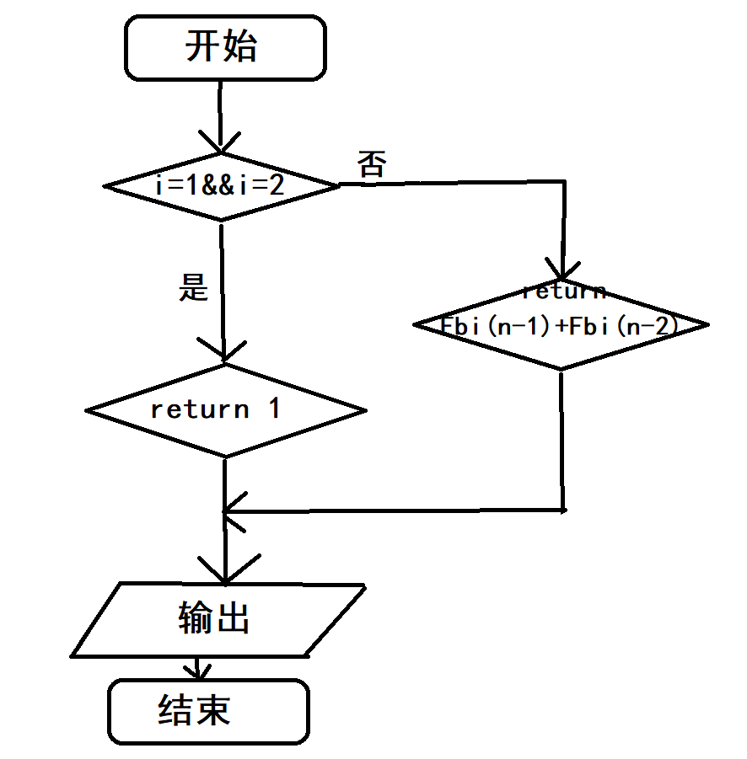

/*****************
*班级：16计转本
*姓名：陈贺
*学号：20160566140
*C语言实验二
*****************/
#include <stdio.h>
//递归实现
int Fbi_ch(int n)
{
if (n == 1 || n == 2)
return 1;
return Fbi_ch(n - 1) + Fbi_ch(n - 2);
}
int main(void)
{
int i;
printf("第1项是1\n");
for (i = 2; i <= 20; i++)
printf("第%d项是%d,与第%d项的比为%.4f\n", i, Fbi_ch(i), i - 1, (double)Fbi_ch(i) / Fbi_ch(i - 1));
return 0;
}
四、实验结果及分析：
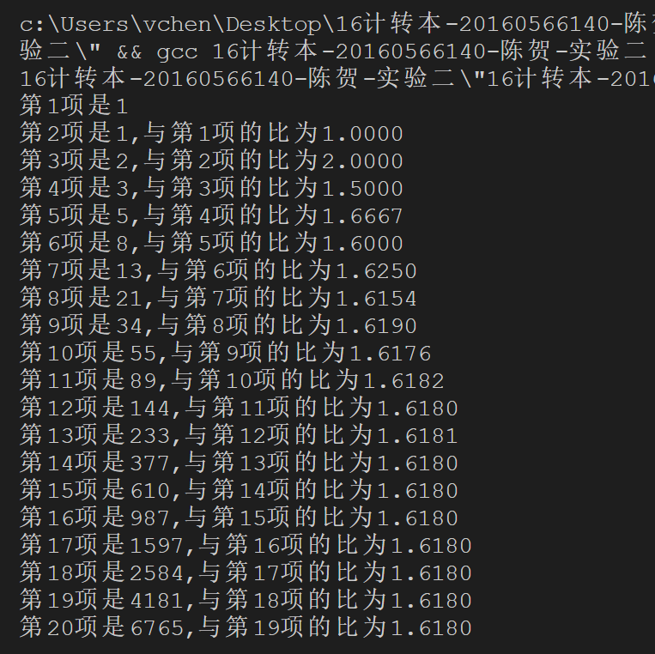

五、实验总结：
即是该函数调用它本身自己，这种调用过程称为递归。
递归可以相当于循环，所以想结束递归，就必须有终止递归的条件测试部分，否则就会出现无限递归（即无限循环）。同时，这也是使用递归的难点。

